Circolare n°119/2023 17/05/2023

**IL TRENINO DI MILANO**

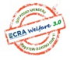Tour + Pizza in Corso Como

**Mercoledì 21 giugno 2023 – ore 20.00**

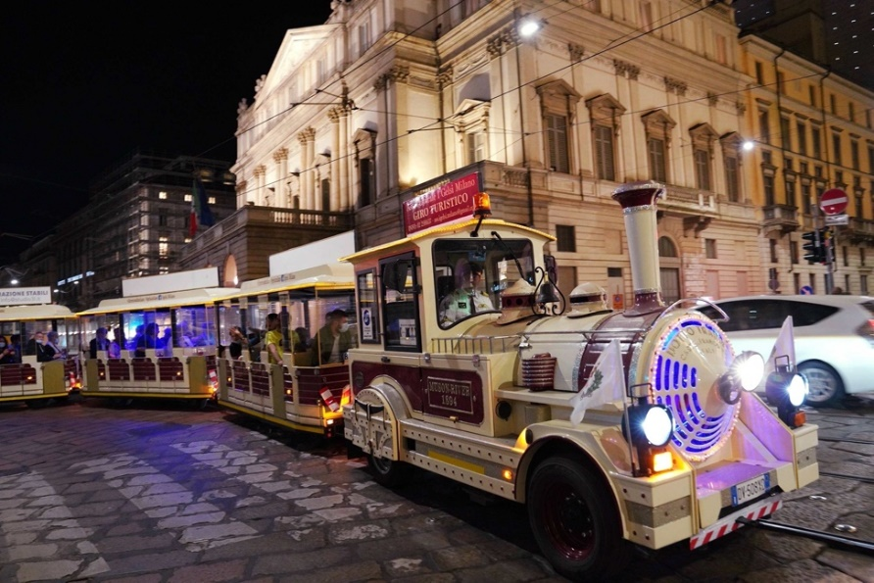

Il CRA FNM ha organizzato un tour per milano a bordo del famoso “***Trenino di Milano***”.

Il trenino permette di ammirare il passato, il presente e il futuro di Milano in un modo insolito e lento. Non è come essere in auto visto che la velocità è rallentata, e neppure come su una bici con l’attenzione che richiede per districarsi nel traffico. La partenza e l’arrivo sono dalla periferia nord-est di Milano p.le Martesana (si può arrivare ache con metropolitana fermata MM1 GORLA). Lì, in un ampio e comodo parcheggio, sarà possibile lasciare la macchina, moto, scooter e salire sul trenino per iniziare il giro di un’ampia parte della città.

|  |  |
| --- | --- |
| **QUOTE DI PARTECIPAZIONE** | |
| **Soci CRA FNM** | **20,00 €** |
| **Bambini Soci CRA FNM 4/10 anni** | **5,00 €** |
| **FiTeL**  La tessera FITeL, del costo di €. 6,00, ha valore annuale (anno solare) e consente la partecipazione a tutte le iniziative del CRA FNM | **30,00 €** |
| **Bambini FiTeL 4/10 anni** | **15,00 €** |

**Cosa è compreso:**

* **Adulto:** pizza margherita + birra media ( o bibita) + tour trenino
* **Bambino 4-10 anni**: menu bambino (1/2 pizza margherita + bibita) + tour trenino

|  |  |
| --- | --- |
| **Il Segretario** | **Il Presidente** |
| *(Fabio Monfrecola)* | *(Luciano Ghitti)* |

Con il trenino di Milano sembrerà di visitare tre città diverse. Si partirà dagli **antichi quartieri di Gorla e Greco costeggiando la Martesana**, poi si raggiungerà il **quartiere Maggiolina con le ultime case a igloo e le meravigliose villette costruite nel secondo decennio del Novecento**. Infine si arriverà nella città recente, il **Palazzo della Regione, Porta Nuova con il suo caratteristico Skyline, il Bosco Verticale e il BAM, Parco biblioteca degli alberi** e si arriva in **corso Como** dove ci aspettano c/o la Pizzeria di Porta Garibaldi per gustare una tra le pizze più buone di Milano. Dopo la sosta si prosegue per il **centro storico**, che non è una novità, ma dal trenino appare diverso, si notano meglio i particolari e attraversare tutto il **quadrilatero della moda**, via dopo via, fino al **Teatro alla Scala** ha un certo fascino.

**Durante il viaggio, di circa due ore, si ascoltano, oltre che a una gradevole musica di sottofondo, dei brevi racconti sulle storie della Milano che non c’è più e il tutto si intreccia con i nomi degli archistar che hanno ridisegnato la città.**

Il trenino di Milano ti porta dove nessuno può passare, il tutto in compagnia dei tuoi amici per trascorrere un serata diversa e sorprendente che ti rimarrà nel cuore per sempre.

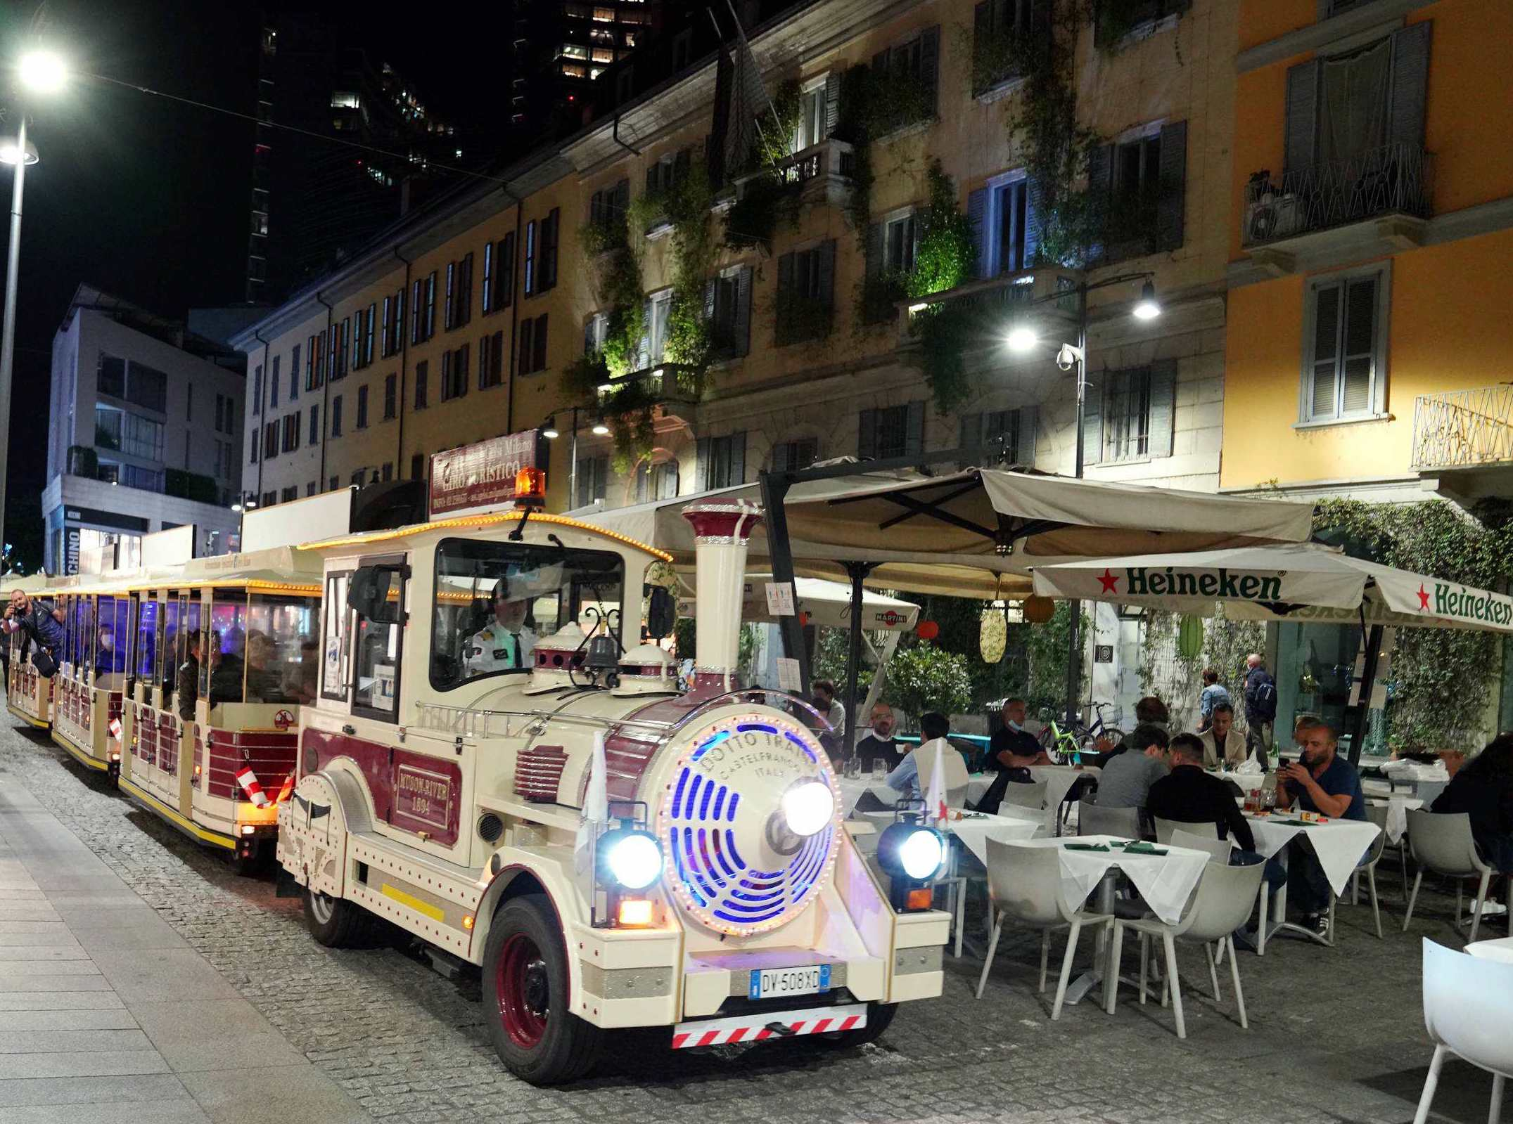

**Programma:**

* **ritrovo p.le Martesana a Milano alle ore 20.00** (ritorno previsto per le ore 23,30)
* con METRO (Metropolitana - MM1 GORLA)
* in AUTO parcheggiando gratuitamente nell’ampio parcheggio a disposizione.

NB. (max 55 posti) In caso di esaurimento dei posti a disposizione verrà effettuato un altra data.

Segue modulo iscrizione

**MODULO DI ADESIONE – Circolare N°119-2023 - “TOUR CON IL *TRENINO DI MILANO + PIZZA C.SO COMO*”**

Cognome ……………………………….………. Nome ……….……………….……. CID ………….………

Telefono privato (cell.) ………………….…..…e-mail …………………………….…………..……..……….

|  |
| --- |
| **I MODULI PARZIALMENTE COMPILATI NON VERRANNO ACCETTATI**  **PER PARTECIPARE ALL’INIZIATIVA É NECESSARIO ESSERE MUNITI DI TESSERA ASSOCIATIVA CRA FNM O FITEL, DA ESIBIRE SE RICHIESTA.**  **Riportare anche il nominativo del richiedente se partecipante.** |

☐ n. … Soci CRA FNM Cognome e Nome………………………………………….…………………….…………...

………………………………………….…………………….…………...

☐ n. … Bambini 4/10 anni ……………………………………………………..…………………………………………..

☐ n. … Iscritti FITeL Cognome e Nome …………………………...…………….…………...……………………

………………………………………….…………………….…………...

☐ n. … Bambini 4/10 anni ……………………………………………………..…………………………………………..

|  |  |  |
| --- | --- | --- |
| **PAGAMENTO** | | |
| **Contanti ☐**  **(da versare al momento**  **della prenotazione)** | **Ruolo paga** **☐**  **Quota Welfare ☐ C:\Users\13006\AppData\Local\Microsoft\Windows\INetCache\Content.MSO\3C64BC6B.tmp**  **ALLEGARE IL VOUCHER AL MODULO DI ADESIONE** | **Bonifico ☐**  **(Allegare giustificativo di pagamento)**  **Intestato a: Circolo Ricreativo Aziendale FNM**  **IBAN  IT02 Z 050340169 0000000007699** |
|  | | |
| **Il modulo di adesione, correttamente compilato e firmato, dovrà pervenire al CRA FNM**  **entro il 05/06/2023 (le rinunce oltre tale data saranno soggette a penale dell’intera quota)**  **e/o fino a esaurimento posti con una delle seguenti modalità:**  **e-Mail:** [**crafnm@crafnm.it**](mailto:crafnm@crafnm.it) **- Brevi Manu/Corrispondenza Interna: Sedi CRA FNM** | | |
| **Il/la sottoscritto/a, firmando il presente modulo, è consapevole che i partecipanti alle iniziative CRA FNM non sono coperti da polizza assicurativa, pertanto l'organizzazione declina ogni responsabilità civile e penale. Autorizza inoltre la realizzazione e l’utilizzo di fotografie, video o altri materiali audiovisivi effettuati durante l’evento. Tutti gli iscritti dovranno rispettare le regole e le ordinanze ministeriali Covid vigenti per partecipare all’iniziativa.**   |  |  | | --- | --- | | Data | Firma | | | |